CRAS – CENTRO DE REFERÊNCIA DA ASSISTÊNCIA SOCIAL
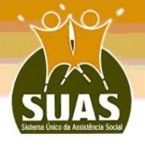
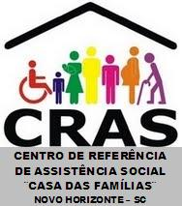
Rua Bruno Sanagiotto, 68 – Centro – Novo Horizonte – SC
Fone: (49) 3362-0206
E-mail – cras@novohorizonte.sc.gov.br

RELAÇÃO DOS CANDIDATOS INSCRITOS PARA A ELEIÇÃO DO CONSELHO TUTELAR
O Conselho Municipal dos Direitos da Criança e do Adolescente – CMDCA de Novo Horizonte, SC, no uso de suas atribuições, DIVULGA os candidatos inscritos para a eleição do conselho tutelar 2023.
NOME DO CANDIDATO | SITUAÇÃO
ALESANDRA FURLANETTO | INSCRITA
CARMEM RIBEIRO | INSCRITA
CLEICIANE FATIMA CHAGAS FERLA | INSCRITA
GELCI CREMONINI DE LIMA | INSCRITA
LAURIE BALBINOT CASAGRANDE | INSCRITA
MARIA APARECIDA MATIAS BUZIN | INSCRITA
MARINEIDE MATIAS DOS SANTOS | INSCRITA
MARIZETE ORLANDI | INSCRITA
ROBERT ANTUNES DE LIMA | INSCRITA
ROSIMERI AGOSTINI | INSCRITA

Novo Horizonte, 24 de maio de 2023.
SUZANA COAN VIERO
Presidente CMDCA

